[企画書タイトル]

作成日：令和 年 月 日
作成者：
連絡先：

※ 必要に応じて紙幅を追加してください。
※ ガイドライン第6条第1項に定める内容を網羅していれば、別形式の資料でも問題ありません。

- 概要

イベント名：

開催日時：

開催場所：

入場料等：

来場者数（見込み）：

実施者：

主催 –
共催 -
協賛 -
後援 –

★実施者について、確定していない場合は（予定）又は（見込み）と表記してください。
★協賛者による宣伝広告を目的とした物品の提供及び屋外広告物の掲出等を実施する場合は、
本企画書と別に、詳細情報を作成し、添付してください。

- イベント詳細

イベントの目的及び趣旨：

ガイドライン第２条の各号に関する事項：

★竹取公園を使用するには、ガイドライン第２条（方針）に定める内容に該当する必要があります。
① 広陵町の商工業及び観光の振興を図り、町内事業者の売上等の向上に寄与するもの
② 広陵町産品及びサービスの魅力発信、認知度向上に貢献するとともに、民間メディアやインタ
ーネット等での情報発信によるイメージアップ等、広陵町にとって波及的効果が期待できるもの
③ 公園周辺の賑わいや交流の場を創出し、またイベント利用を通じて町民及び来園者等の利便性
の向上を図るもの
④ 前３号に掲げるもののほか、公共性を有し、産業総合支援課長が開催を認めたもの

実施内容：

出演者・出店（展）者等詳細：

★出演者・出店（展）者がない場合は、記載の必要はありません。

タイムスケジュール：

- 会場内物品及び配置図

[エントランス広場]
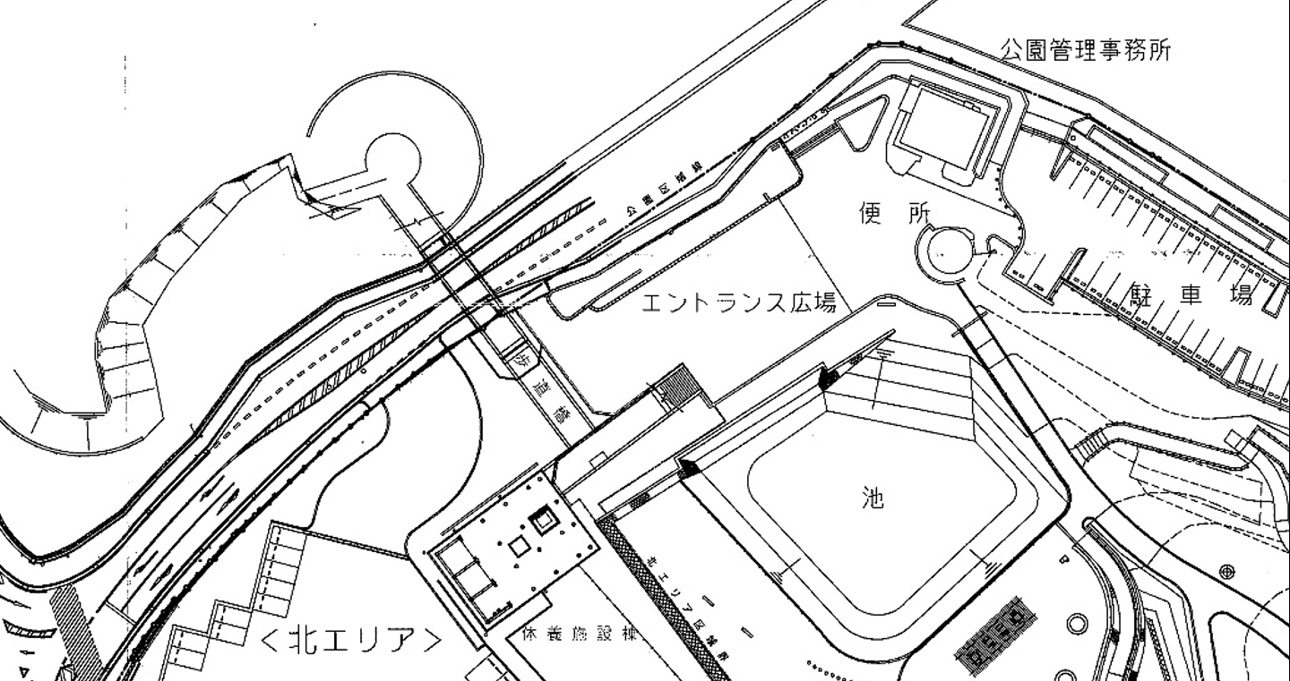

[日本庭園（芝生エリア）]
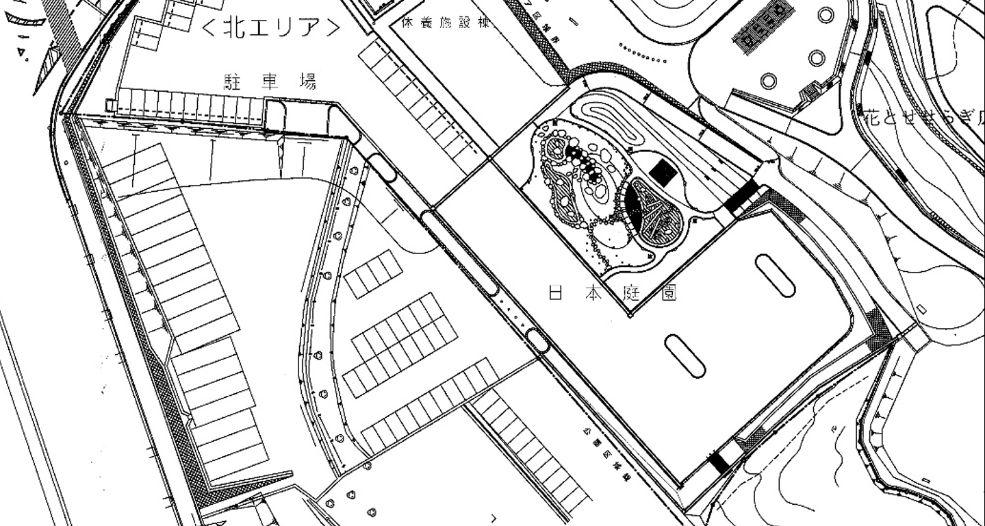

[みんなの広場]
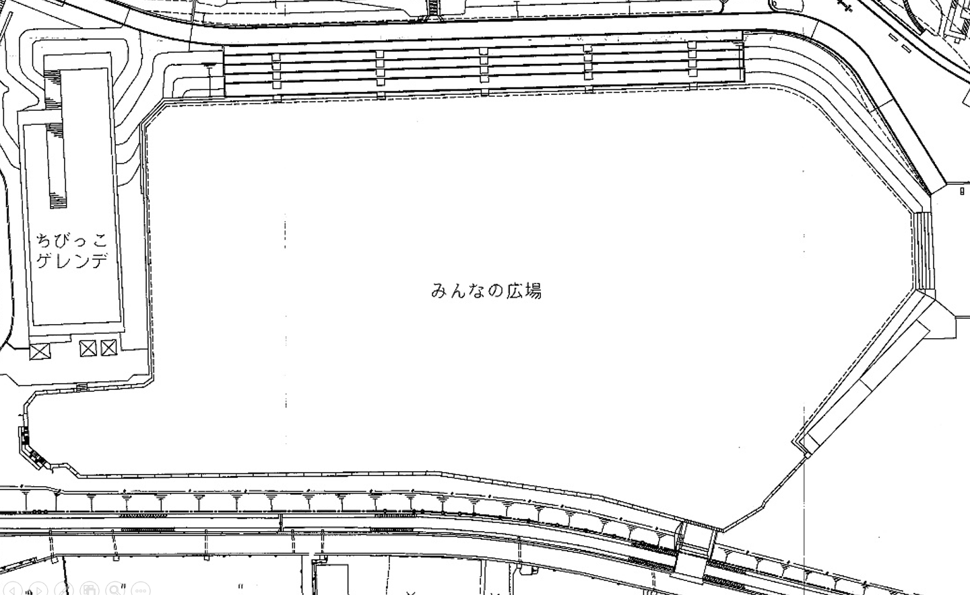

[広域配置図]
★上記以外のエリアに物品又はスタッフを配置する場合はこちらに記載。

★スタッフの配置については、運営スタッフと警備会社等の警備スタッフを分けて示してください。
★舞台、テント、椅子、テーブル、看板その他の物品を設置する場合、その配置を示してください。
★協賛者等の屋外広告物を設置する場合、その配置を示し、物品の図柄を別途報告してください。
★電源又はガスを使用する場合、配線を含む電源敷設図（配線を含む）又はLPG及び消化器の配置を
示してください。また、届出の必要性の有無について、事前に広陵消防署へご相談ください。
- 機材等占有物件立面図

★大型テント、トラス構造物、ステージ、車両・重機、構造物、建築物等を設置する場合、立面図と
平面図を記載してください。（寸法は必ず記載すること）
★トラスやイントレ等を使用して大型の構造物又は仮設建築物等を設置する場合、平面図・立面図及び
検定合格書等の添付が必要になる場合がありますので、事前にご相談ください。
★床面積が10平方メートル以上の設置物又は建築物、構造物及び工作物にあたる物品を設置する場合、
建築に係る許可を取得する必要がある場合がありますので、事前にご相談ください。

- 搬入・搬出計画
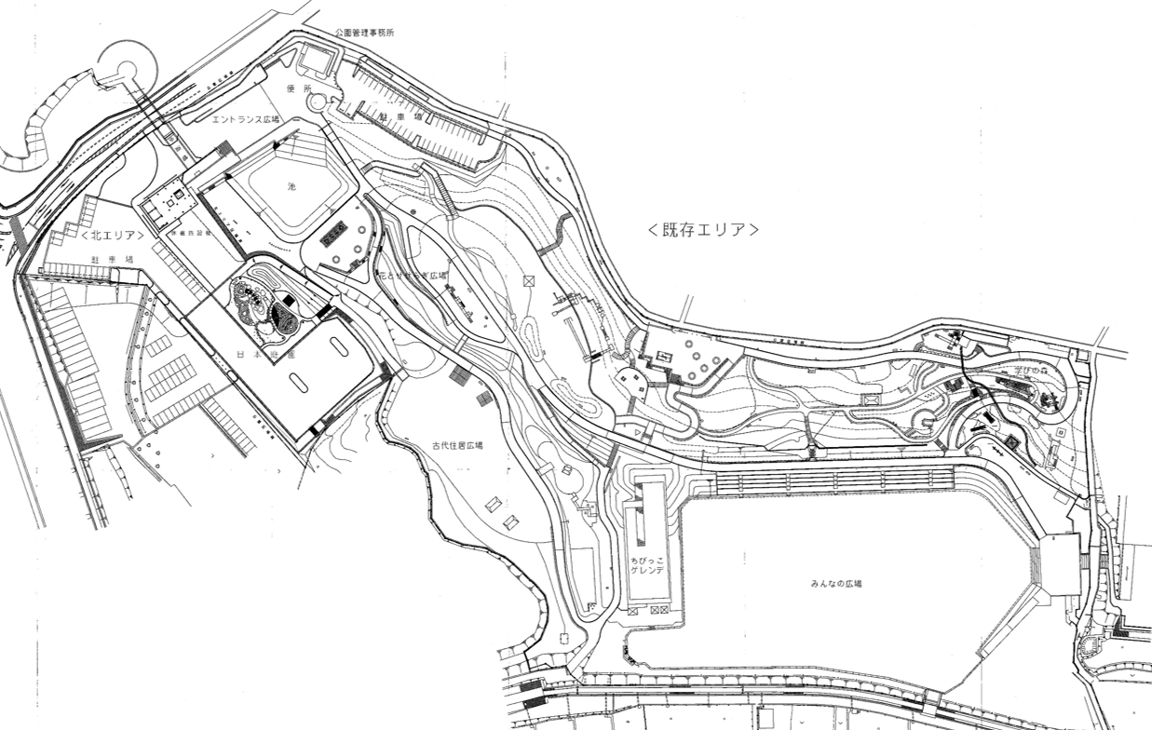

[安全管理方法・搬入者等保管場所]

★搬入・搬出に係る車両の進入口、退場口及び移動経路を示してください。
★警備員及びスタッフの配置をご記入ください。その際、運営スタッフと警備会社等の警備スタッフは
分けて示してください。
★イベント開催中、近隣地で搬入・搬出用の車両を保管する場合、その保管場所を示してください。
★トラス・イントレ・コンテナ等の大型物品の搬入出や積載重量2トン以上の車両の進入を行う場合、
安全管理方法を示してください。

- 警備・誘導計画

★多くの来場者や車両の往来が見込まれる場合、専門の警備会社による雑踏警備又は交通誘導を
行ってください。その際、警備会社の認定証等及び警備計画書、警備員配置図を添付してください。
★アルコールの提供及び明らかに混雑が予想されるイベントを行う場合においては、イベント開催中、
雑踏警備業務２級以上の資格を有する警備員による2号（雑踏）警備を依頼する場合がありますので、
事前にご相談ください。

- 運営体制・連絡先

主催者
団体名：
代表者名：
担当者名：
電話番号：
メール：

共催者
団体名：
代表者名：
電話番号：

協賛者
団体名：
代表者名：
電話番号：

協力者
団体名：
代表者名：
電話番号：

警備会社
会社名：
担当者名：
電話番号：
メール：

★主催団体が会社法等の法律に定められた団体又はそれに準じる組織と認められる実行委員会、
最終的な責任の所在を明示することが可能な団体であることを示す資料を添付してください。
（例：履歴事項証明書、団体規約・構成員リスト等）
★共催者、協賛者、協力者、警備会社について、決定していない場合は未定としてください。また、
協議中である場合は、その旨を明記して、記入してください。

